Ekologiya və Təbii Sərvətlər Nazirliyinin səlahiyyətlərinə aid edilmiş mal və materialların idxalına və ixracına razılığın verilməsi
Bu xidmət vasitəsilə Ekologiya və Təbii Sərvətlər Nazirliyinin səlahiyyətlərinə aid edilmiş mal və materialların idxalına və ixracına razılığın verilməsi üçün müraciət və sənədlərin qəbulu mümkündür. Elektron xidmətdən istifadə etmək üçün https://www.e-gov.az – “Elektron Hökümət” portalına daxil olaraq Ekologiya və Təbii Sərvətlər Nazirliyi tərəfindən təqdim olunan elektron xidmətlər siyahasından “Ekologiya və Təbii Sərvətlər Nazirliyinin səlahiyyətlərinə aid edilmiş mal və materialların idxalına və ixracına razılığın verilməsi” elektron xidmətinə daxil olmaq lazımdır.(Şək:1)
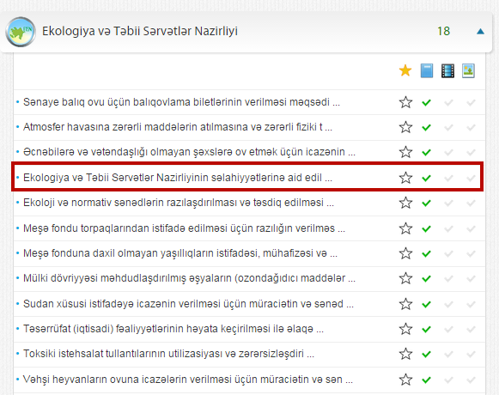
Şəkil:1

Elektron xidmətə daxil olduqdan sonra sistem istifadəçidən qeydiyyatdan kecməsini tələb edir. Açılan pəncərədə istifadəçi ünvanını, ev telefonunu, mobil nömrəsini, elektron ünvanını, şifrə və şifrənin təkrarını, təqdim olunan kodu daxil edərək “İrəli” düyməsini seçməlidir.(Şək:2)
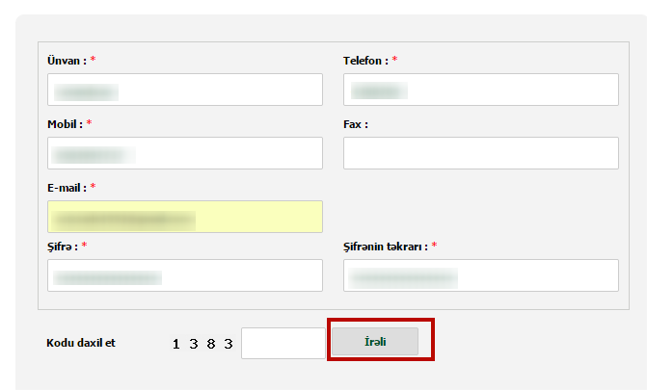
Şəkil:2
Növbəti mərhələdə istifadəçinin fiziki və ya hüquqi şəxs olamsı həmçinin fəaliyyət növü haqqında məlumatlar sistemə daxil edilməlidir.(Şək:3)
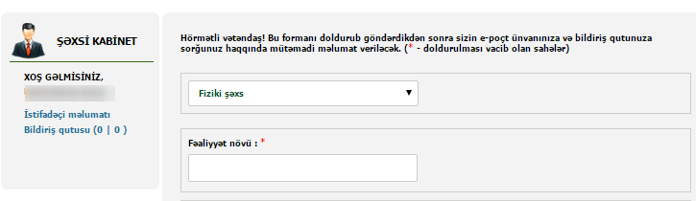
Şəkil:3

Daha sonra “Tələb olunan sənədlər” bölməsində elektron xidmətin göstərilməsi üçün ərizə forması, istifadəçi hüquqi şəxs olduqda dövlət qeydiyyatı haqqında şəhadətnamə, hüquqi şəxs yaratmadan sahibkarlıq fəaliyyəti ilə məşğul olan fiziki şəxs olduqda isə fiziki şəxsin vergi uçotu haqqında şəhadətnamə, mal və materialların idxalı və ya ixracı barədə bağlanmış müqavilə və s. sənədlər “Choose File” düyməsindən istifadə etməklə sistemə daxil edilməlidir. (Şək:4)

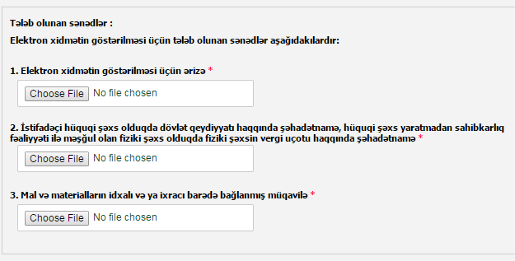
Şəkil:4

Sonda istifadəçi təqdim olunan kodu və müvafiq qeydi daxil edərək “Göndər” düyməsini seçərək yaradılmış elektron müraciəti Ekologiya və Təbii Sərvətlər Nazirliyinin müvafiq qeydiyyat orqanına göndərmiş olacaq.(Şək:5)

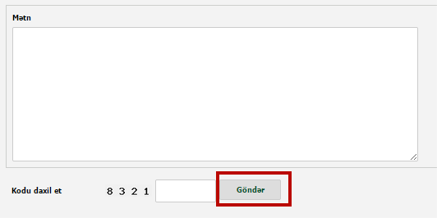
Şəkil:5

